Torek 30.3. 2020 in petek 3.4.2020 7.b. 3 šolske ure

Lepo pozdravljeni!
Upam, da ste dobro in ste pripravljeni na nov delovni teden. Uspešno delo vam želim.

NAVODILO za CEL TEDEN
1. Najprej s pomočjo rešitev preveri odgovore PREVERI ZNANJE ( v priponki) . Vzemi rdeč kemični svinčnik, popravi napake in zapiši mankajoče.
2.V priponki glej navodila za izdelavo osebne izkaznice. Pošlji zahtevano na e-mail do petka, 3.4.2020.
3. Natančno preberi besedilo v učb. str. 128- 129. Lahko si, če želiš, pomagaš tudi z eučbenikom na povezavi https://eucbeniki.sio.si/nar7/2014/index1.html
4. Natančno preberi besedilo v učb. str. 130- 131. Lahko si, če želiš, pomagaš tudi z eučbenikom na povezavi https://eucbeniki.sio.si/nar7/2014/index1.html

ZAPIS V ZVEZEK
REGULACIJA
Prenašanje sporočil s hormoni
Dopolni in odgovori.
1. Dražljaje iz zunanjega in notranjega okolja živali sprejemajo s __________________.
2. Usklajevanje med organi regulirata dva organska sistema. Katera dva ? V pomoč imaš spodnji sliki, ki ti ju ni potrebno risati._______________________, _____________________
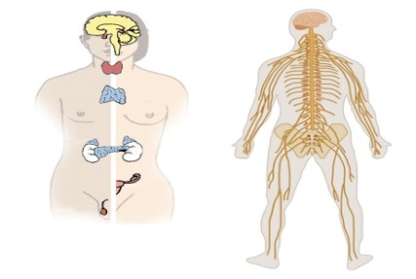
3. Hormoni so posebne molekule, ki jih izločajo specializirane celice in hormonske žleze(celice združene v organ). Slik ti ni potrebno risati (imaš v učbeniku).
Katere celice se odzovejo ob prisotnosti hormona ? Tiste, ki imajo _____________________.
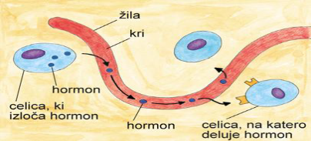 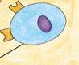 ta celica ima receptor-sprejemnik (rumeno)
4. Kaj prenaša hormone po telesu ?
5. Kateri regulacijski sistem deluje hitreje, hormonski sistem ali živčevje ?
6. Na kaj vse vplivajo hormoni ?
Na : - rast in razvoj telesa
- razmnoževanje
- razgradnjo snovi za pridobitev energije
- vedenje...
7. Hormonski sistem imajo večcelične živali, rastline, glive.

Prenašanje sporočil po živčevju
1. Pomen :
Živčevje usklajuje dejavnosti mišičja, nadzira delovanje organov, predeluje podatke, ki jih posredujejo čutila, ter sproži odziv.
2. Dopolni.
a) Živčevje imajo samo _______________( rastline / živali / glive).
b) Najpomembnejše lastnosti živčevja so :
-______________ delovanje (počasno / hitro ),
- (krajši / daljši ) __________________čas delovanja
- in (neusmerjen / usmerjen) _________________odziv na dražljaj.
3. Najbolj razvito živčevje imajo vretenčarji. Naštej dele živčevja. (Glej učb. str. 131).
4. Navedenih je nekaj trditev, ki lahko veljajo,ali za hormonski, ali za živčni sistem, ali za oba. Z znakom + označi sistem, za katerega velja.
Trditev | Hormonski sistem | Živčni sistem
a)Deluje hitro
b)Deluje počasi
c) Doseže vse celice v telesu
č)Izloča snovi v kri
d)Regulira dogajanje v telesu
e) Vpliva na mišičje

5. Katere od navedenih procesov bolj regulira živčevje in katere hormonski sistem ? Z znakom + označi proces, ki ga v večji meri regulira prvi ali drugi sistem.
Proces | Hormonski sistem | Živčevje
a)Iskanje hrane
b)Preobrazba iz ličinke v odraslo žival
c)Prepoznavanje spolnega partnerja
č)Spolno dozorevanje
d)Zaznavanje nevarnosti
e)Zimsko-letna zamenjava perja

